POQUITO A POCO

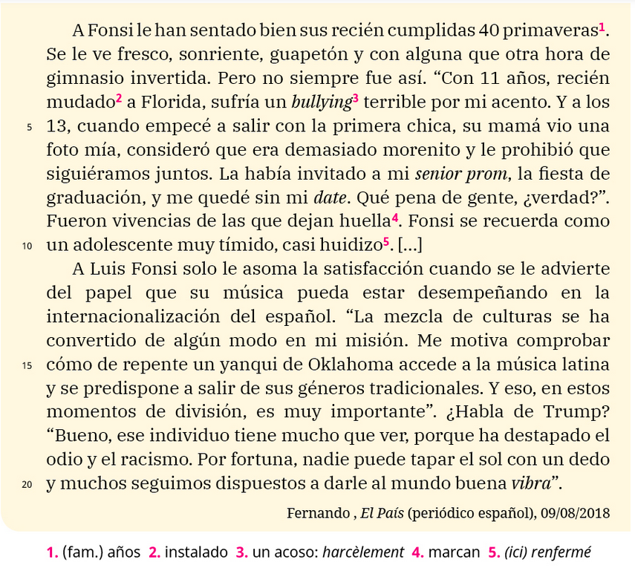

1. Completa el siguiente cuadro con las palabras del texto.
Vocabulario | Ideas

Tema :
TE TOCA

2. Responde a las siguientes preguntas:
- ¿Cómo se llama el personaje?

- Apunta los elementos que permiten presentar su estado físico y vital.

- Cita dos situaciones que vivió cuando era pequeño.

- ¿Qué piensa de Donald Trump? Cita las palabras del texto.

UN POQUITO DE GRAMÁTICA

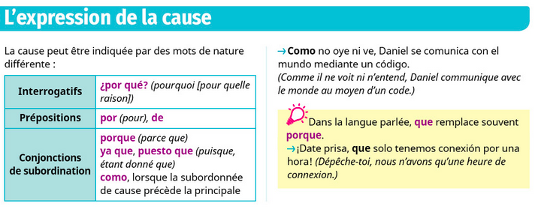

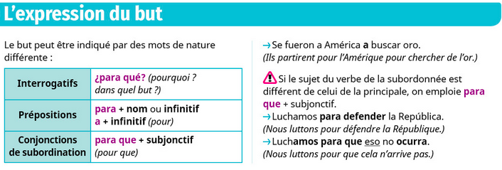

Simplifie comme dans le modèle.
Fonsi sufrió bullying porque tenía un acento → Sufrió bullying por su acento.
- La madre de la novia no lo aceptó porque tenía un físico “latino”.→

- Fonsi se ha hecho famoso porque toca música muy bien.→
- Los alumnos aprecian a Blanca porque tiene métodos interesantes.→

- Le empleada fue despedida porque había tenido una actitud incorrecta con la cliente
Associe les deux parties de la phrase.
a. Es útil hablar cubanglish
b. Blanca propuso un juego
c. Fonsi canta
d. Todos se quitaban la palabra

1. para empezar el curso.
2. para ganar el concurso.
3. para viajar a Cuba.
4. para promover el español.

Complète avec por ou para.
a. Se hizo el vídeo ..................................................denunciar lo que pasó en el Taco Bell.
b. En clase Luis lo pasó mal .................................................. su timidez.
c. Manifi estan .................................................. luchar contra la discriminación.
d. Fonsi es famoso en el mundo .................................................. su música

